广汉市教育局（含下属单位）
2016年部门决算编制说明

一、基本职能及主要工作
（一）主要职能。
我局主要职责是：
（一）指导各级各类学校全面贯彻教育方针，积极推进素质教育，规范学校办学行为，不断提高教学质量。
（二）制定全市教育改革与发展战略和全市教育事业发展规划；组织拟订加强基础教育，大力发展职业教育，全面实施素质教育，提高教学质量，促进教育公平的政策并贯彻实施。
（三）优化学校布局调整，努力解决教育资源不足问题，有效降低大班额比例，合理配置教育资源，促进区域内义务教育均衡发展。
（四）协调相关部门掌握全市教育经费投入情况及教育经费的管理使用情况；做好义务教育经费保障机制有关工作，全面落实“两免一补”；做好教师工资及绩效工资的发放。会同财政、审计部门加强对学校教育经费的检查。
（五）配合机构编制部门做好教职工编制动态调整及落实工作，按照省定编制及结构要求足额配备教师；指导各校做好教师职务评审、岗位管理、人员聘用、合同签订和培养培训等相关工作。按照公开招聘政策，做好中小学教师招聘工作，优化教师队伍结构，推进区域内教师均衡配置。加强师德师风建设，提高教师思想道德素质，加强学习领导班子和干部队伍建设，按照干部管理权限考核选聘干部。加强校长和教师培训，确保教师编制、学历、教师资格、职称结构等符合相关要求。
（六）指导学校建立健全学校管理制度，加强校园绿化、美化、亮化、净化、文化建设，树立良好“校风、教风、学风”，提高管理水平。会同公安、司法、工商等部门加强对校园及周边环境的治理，确保中小学不发生重大安全责任事故；会同财政、物价、纪检监察部门规范学校收费行为。
（七）指导各乡镇政府和学校依法采取措施“控辍保学”，确保小学、初中的入学率、辍学率、完成率等各项普及指标达到国家和省上规定标准。会同有关部门落实国家和省市有关政策措施，抓好进城务工农民子女、留守儿童、残疾儿童和妇女童等弱势群体接受义务教育工作。配合统计部门摸清全市青壮年文盲基数。
（八）负责全市教育督导和评估工作。
（九）负责全市大中专招生和自学考试工作。
（十）承担市政府公布的有关行政审批事项。
（十一）承办市政府交办的其他事项。
（二）2016年重点工作完成情况。
1、优化资源配置，办好各级各类教育
学前教育快速发展。大力实施第二期学前教育三年行动计划，“广汉五幼”等6所幼儿园顺利投入使用，南丰镇中心幼儿园等4所幼儿园全面开工，有效扩大学前教育资源。形成城乡联盟4个，充分发挥城市幼儿园辐射带动作用，通过“技能竞赛”“顶岗教学”等方式，支持民办教育发展，探索多元化办学模式，我市已颁证民办幼儿园达40所。
义务教育均衡发展。不断加大义务教育投入，为改善办学条件投入经费3500万元。一是促进管理均衡，通过一年三述、校长论坛、委派挂职等，形成了善作善成的学校管理队伍，制定了《广汉市教育系统干部交流实施办法》。二是推进师资均衡，形成了《义务教育阶段教师轮岗交流办法》，开展“名师乡校行”活动，惠及农村教师近2000人次。三是推动资源均衡，细化了“名校集团化”“城乡结对”和“校长工作站”帮扶措施，广汉中学实验学校和高新区分校片区联盟教学（片区试点）成效明显。
高中教育优质发展。健全高中学校经费保障机制，投入高中补助569万元。一是着力提升高中教师的专业素质和教学水平，巩固了省教育科学研究所的战略合作，开启了与石室等名校及双流、成都高新区等县区的交流合作；二是对高中管理团队进行了逐一研判，建立了切合实际的质量考核办法，推动了高中质量的提升；三是定期分析查找高中教学中的问题，经常性开展“飞行检查”和专项视导，并适时进行督促整改。2016年高考成绩创历史新高，刷新五项纪录，实现本科一次性上线1184人，重本上线人数465人，600分以上79人，宏华英才班重本上线率100%，平均分达609.4。
职业教育协调发展。重视操作技能训练，以就业为导向，深化校企合作，强化了毕业学生的就业率、就业稳定率及薪酬等要素，探索引入企业参与学校深度管理，构建现代职业教育体系，学生就业率达95％以上，“9+3”毕业生就业率96.43%；有效推进中、高职衔接，学生升学呈现良好态势。
各项教育公平发展。健全教育资助体系，全面完成民生工程，发放资助款4644.5万元，受助学生9.26万人次，确保无一学生因家庭贫困而失学；建立健全留守学生关爱机制，全市已建成乡村学校少年宫33所，助推农村未成年人健康成长全面发展；进城务工人员随迁子女全部就读公办学校，“三残”儿童入学率达99.6%。
2、改善办学条件，推进学校标准化进程
科学规划学校布局。完成了《城区学校和高中学校布局规划》《“十三五”教育规划》，启动广中迁建、北区小学和广汉六幼新建各项准备工作，进一步扩大广汉市优质教育资源。
推进学校基本建设。投入4494.4万元，高速推进28项教育建设项目，有效改善了南丰小学等薄弱学校的办学条件，泥巴操场全面消除，金雁中学等10个学校改造项目全面完成, 法官学院建设有序进行。
推进教育信息化建设。加强中小学技术装备，“三通两平台”建成运行，开展“网聚天下，智取未来”教育信息技术竞赛活动，推进四川省“教育资源公共服务平台规模化应用试点县”工作。“一师一优课、一课一名师”活动顺利推进，参加晒课教师1475人，晒课1637节，获各级优课奖项110节。
3、深化队伍建设，提升教育管理水平
强化师德建设。强化教师的“师表”意识，健全了《教师职业道德考核制度》。继续实行师德考评制度，将师德表现作为教师年度考核、职务聘任、评优奖励、绩效工资考核分配等的重要依据，实行一票否决制。隆重举行“汉州师魂颂”第32个教师节庆祝暨表彰大会，通报表彰了797名教育教学先进个人，树立师德新风。
优化队伍管理。强化教师基本素质，实施“教师基本技能提升计划”，开展各类培训63次，共4100人次。继续开展城乡学校教师交流，全年共有72名教师交流轮岗。深化“三名工程”，今年顺利结业5个工作室，新续建6个工作室，充分发挥其“赛马场”、“孵化器”、“发射塔”作用。开办德阳市首个“互联网+”阅读网络电台“小镜子心语”，节目已上线400余期，微信用户超过2万，“紫藤组合”获中国民歌大赛银奖。
重视教育科研。教师教育科研硕果累累，在研课题187个，省级课题6个，居德阳之首，1个课题被教育部确定为全国基础教育典型案例，教师在各类竞赛中获国家级奖项4个，省市级奖项42个。
4、坚持立德树人，提升素质教育质量
德育工作深入推进。一是德育队伍得到充实，在全市遴选出师德高尚、业务精湛的德育首席教师（班主任）15名。二是德育重点更加突出，坚持把“社会主义核心价值观”、“遵纪守法”、“传统美德教育” 和“增强学生社会责任感”作为德育工作的重点。三是德育形式更加生动，“五四”成人礼仪式、“三星堆和校园文化双进活动”、“书香家庭阅读活动”、“三星太极比赛活动”、“国学经典诵读”等活动，学生喜闻乐见。
素质教育得到深化。一是强势推进“四川省学校艺术整体推进试点县”工作，经验在全省推广。二是“全国青少年校园足球特色学校”作用充分发挥，在德阳市小学女子足球赛中囊括冠、亚军和第四名、第五名。三是以素质教育“五个一”活动为抓手，促进学生全面发展。四是素质教育成效明显，建成“全国书法特色学校”“全国优秀家长学校”“四川省艺术教育特色学校”等，黄常洲入选里约奥运会国家队名单、陈骜进入国家青年足球队。
二、部门概况
我局下属二级单位61个，其中行政单位1个，参照公务员法管理的事业单位1个，其他事业单位59个。
三、收支决算总体情况
2016年本年收入合计65,106.64万元，其中：财政拨款收入62,865.05万元，占96.56%；事业收入2107.36万元，占3.24%；其他收入134.23万元，占0.21%。（饼状图）
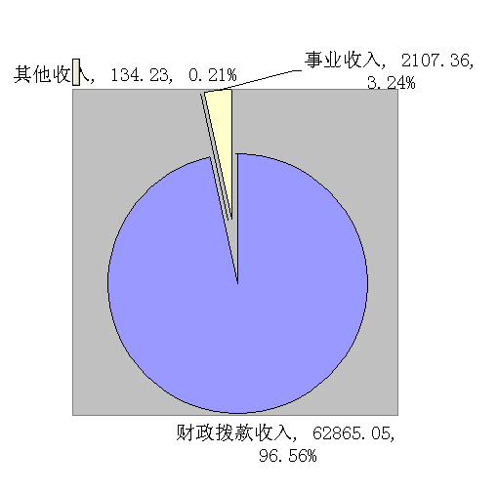
2016年我局（含下属直属事业单位、学校）本年支出合计66143.19万元，其中：基本支出57008.77万元，占86%；项目支出9134.42万元，占14%。（饼状图）
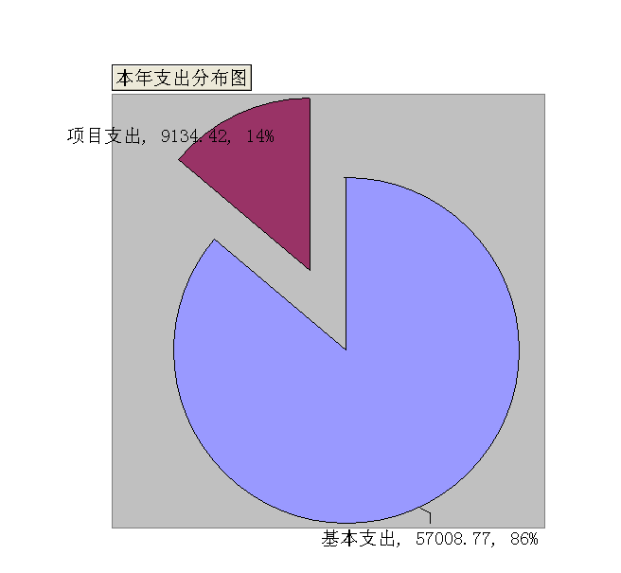
四、财政拨款收支决算情况
2016年度财政拨款收、支总决算分别是65,106.64万元和66,143.18万元。与2015年相比，财政拨款收、支总计各增加1,713.64万元和4,579.18万元，增长2.70%和7.44%。万元，增长%。（柱状图）
（数据来源财决Z01-1表，口径为“总计”数）
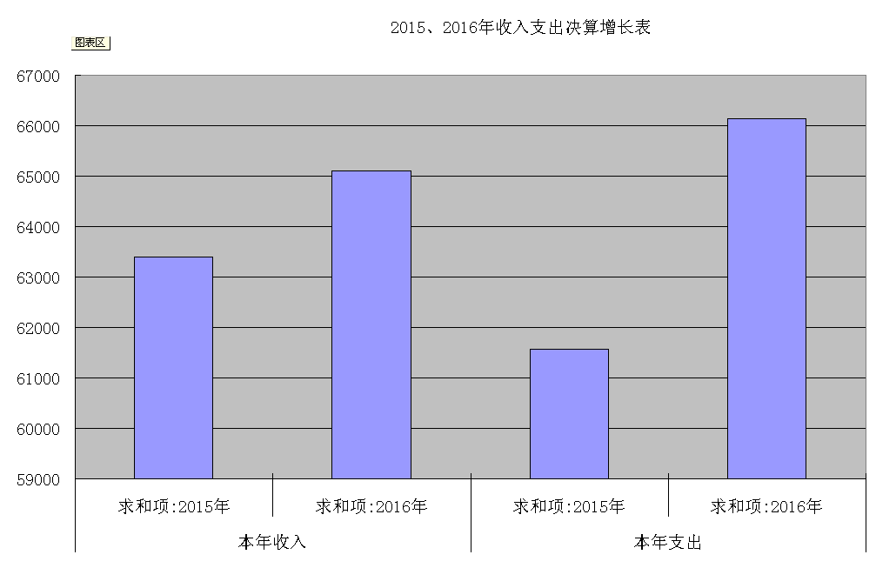

五、一般公共预算财政拨款支出决算情况
（一）一般公共预算财政拨款支出决算总体情况
2016年度一般公共预算财政拨款支出63,705.69万元，占本年支出合计的96.38%。与2015年相比，一般公共预算财政拨款增加4,368.95 万元，增长7.36%。（柱状图）
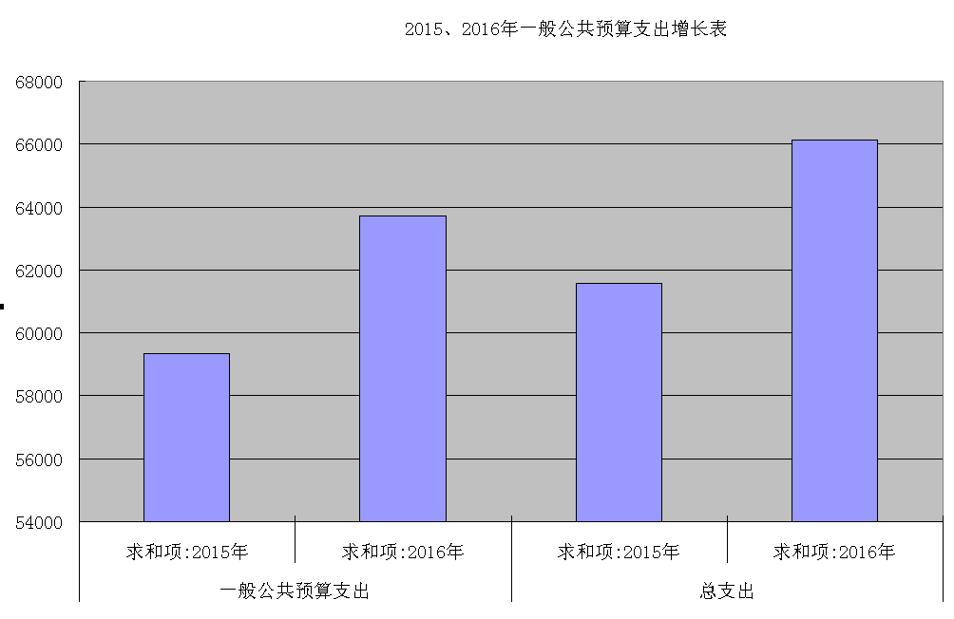

（二）一般公共预算财政拨款支出决算结构情况
2016年一般公共预算财政拨款支出63705.7万元，主要用于以下方面:教育支出49777.94万元，占78.14%%；社会保障和就业支出10361.53万元，占16.26%%；医疗卫生支出553.37万元，占0.87%；住房保障支出2906.52万元，占4.56%%；社会发展支出100万元，占0.16%；其他支出6.34万元，占0.01%。（饼状图）
（罗列全部功能分类科目，至类级）
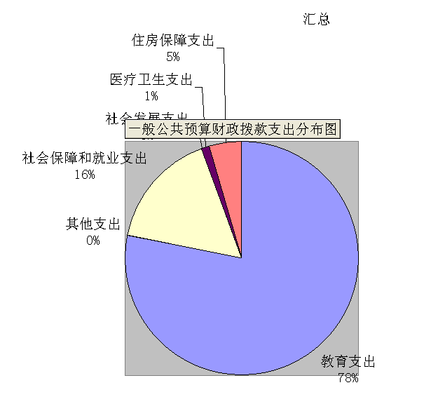
（三）一般公共预算财政拨款支出决算具体情况
（数据来源财决08表，罗列全部功能分类科目，至项级。上述“预算”口径为调整预算数。增减变动原因为决算数<项级>和调整预算数<项级>比较，与预算数持平可以不写原因。）
1.行政运行(2050101):2016年决算数为374.26万元，完成预算102%。
2.学前教育(2050201):2016年决算数为2675.46万元，完成预算214%。增加部分为上级下达的项目资金，及本级年中追加的项目资金。
3.小学教育(2050202):2016年决算数为13823.6万元，完成预算135%。增加部分为上级下达资金，及本级年中追加的项目资金。
4.初中教育(2050203):2016年决算数为15363.21万元，完成预算156%。增加部分为上级下达资金，及本级年中追加的项目资金。
5.高中教育(2050204):2016年决算数为6702.62万元，完成预算142%。增加部分为上级下达资金，及本级年中追加的项目资金。
6.高等教育(2050205):2016年决算数为4.18万元，预算数0。增加部分为上级下达资金，及本级年中追加的项目资金。
7.其他普通教育支出(2050299):2016年决算数为3560.08万元，完成预算462%。增加部分为上级下达资金，及本级年中追加的项目资金。
8.中专教育(2050302):2016年决算数为1084.4万元，完成预算136%。增加部分为上级下达资金，及本级年中追加的项目资金。
9.其他职业教育支出(2050399):2016年决算数为1.4万元，预算数为0。增加部分为上级下达资金，及本级年中追加的项目资金。
10.成人初等教育(2050401):2016年决算数为290.08万元，完成预算100%。
11.广播电视学校(2050501):2016年决算数为100.68万元，完成预算125%。增加部分为上级下达资金，及本级年中追加的项目资金。
12.特殊学校教育(2050701):2016年决算数为95.72万元，完成预算153%。增加部分为上级下达资金，及本级年中追加的项目资金。
13.农村中小学校舍建设(2050901):2016年决算数为937.38万元，预算数为0。增加部分为上级下达资金，及本级年中追加的项目资金。
14.中等职业学校教学设施(2050905):2016年决算数为31.23万元，预算数为0。增加部分为上级下达资金，及本级年中追加的项目资金。
15.其他教育费附加安排的支出(2050999):2016年决算数为4725.64万元，完成预算484%。增加部分为上级下达资金，及本级年中追加的项目资金。
16.其他教育支出(2059999):2016年决算数为8万元，预算数为0。增加部分为上级下达资金，及本级年中追加的项目资金。
17.未归口管理的行政单位离退休(2080504):2016年决算数为3.84万元，完成预算100%。
18.机关事业单位基本养老保险缴费支出(2080505):2016年决算数为9706.75万元，预算数为0。由于年中开始执行养老保险缴费，因此全部指标都是追加资金。
19.机关事业单位职业年金缴费支出(2080506):2016年决算数为650.94万元，预算数为0。由于年中开始执行养老保险和年金缴费，因此全部指标都是追加资金。
20.行政单位医疗(2100501):2016年决算数为11.04万元，完成预算176%。增加部分为缴费基数调整及工资调整形成。
21.公务员医疗补助(2100503):2016年决算数为541.58万元，完成预算100%。
22.其他医疗保障支出(2100599):2016年决算数为0.75万元，完成预算183%。增加部分为缴费基数调整及工资调整形成。
23.社会发展(2130506):2016年决算数为100万元，预算数为0。增加部分为上级下达资金。
24.住房公积金(2210201):2016年决算数为2906.52万元，完成预算101%。
25.其他支出(2299901):2016年决算数为6.34万元，预算数为0。增加部分为上级下达资金。
六、一般公共预算财政拨款基本支出决算情况
（数据来源数据来源财决08-1表，罗列全部经济分类科目）
2016年一般公共预算财政拨款基本支出54,675.30万元，其中：
人员经费48,140.48万元，主要包括：基本工资15,095.52元，津贴补贴1,164.18元，奖金55.8元，其他社会保障缴费2,170.32元，绩效工资11,805.52元，机关事业单位基本养老保险缴费9,266.05元，职业年金缴费650.94元，其他工资福利支出793.84元，离休费44.7元，退休费1,026.13元，抚恤金259.64元，生活补助128.76元，医疗费562.98元，助学金48.89元，奖励金2,158.05元，住房公积金2,906.52元，其他对个人和家庭的补助支出2.64元。
公用经费6,534.82万元，主要包括：办公费1,147.98元，印刷费28.53元，咨询费1.84元，手续费3.29元，水费139.8元，电费296.96元，邮电费155.06元，物业管理费103.71元，差旅费235.72元，维修(护)费608.74元，租赁费3.52元，会议费4.2元，培训费459.14元，公务接待费2.61元，专用材料费129.91元，劳务费1,450.70元，委托业务费3.71元，工会经费558.46元，福利费226.94元，公务用车运行维护费16.4元，其他交通费用26.76元，税金及附加费用0.08元，其他商品和服务支出553.6元，办公设备购置221.83元，专用设备购置143.51元，其他资本性支出11.78元。
七、“三公”经费财政拨款支出决算情况
（一）“三公”经费财政拨款支出决算总体情况说明
2016年度“三公”经费财政拨款支出决算为19.01万元，完成预算35.49%，其中：因公出国（境）费支出决算为0万元，预算为0万元；公务用车购置及运行维护费支出决算为16.40万元，完成预算49.85%；公务接待费支出决算为2.61万元，完成预算12.63%。2016年度“三公”经费支出决算数小于预算数的主要原因是我局贯彻执行中央八项规定和省市“十项规定”，严格控制“三公”经费支出。
（上述“预算”口径为调整预算数。）
2016年度“三公”经费财政拨款支出决算数比2015年减少3.19 万元，下降14.37%，其中：公务用车购置及运行维护费支出决算减少2.51 万元，下降13.27%；公务接待费支出决算减少0.68 万元，下降20.67%。增减变动的主要原因是我局贯彻执行中央八项规定和省市“十项规定”，严格控制“三公”经费支出。
（二）“三公”经费财政拨款支出决算具体情况说明
2016年度“三公”经费财政拨款支出决算中，因公出国（境）费支出决算0万元，占0%；公务用车购置及运行维护费支出决算16.4万元，占**%；公务接待费支出决算**万元，占**%。具体情况如下：（饼状图）
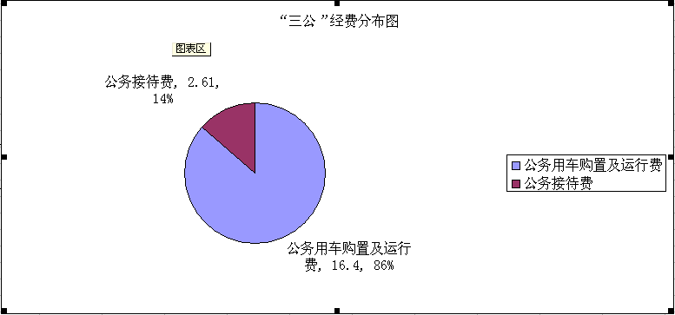
1.因公出国（境）经费
2016年因公出国（境）费0万元。全年安排因公出国（境）团组0次，出国（境）0人。
2.公务用车购置及运行维护费
2016年公务用车购置及运行维护费16.4万元,其中：公务用车购置支出0万元。公务用车运行维护费支出16.4万元。主要用于教育管理工作等所需的公务用车燃料费、维修费、过路过桥费、保险费等支出。
3.公务接待费
2016年公务接待费2.61万元。主要用于执行公务、开展业务活动开支的交通费、住宿费、用餐费等。国内公务接待24批次，205人，共计支出2.61万元，具体内容包括接待外地来我地参加培训人员，会议接待等。
八、政府性基金预算财政拨款支出决算情况
2016年使用政府性基金预算财政拨款支出77.01万元。
九、其他重要事项的情况说明
（一）机关运行经费支出情况
2016年度，教育局机关运行经费支出438.15万元，比2015年减少63.55 万元，下降12.67%。
（数据来源财决CS05表）
（二）政府采购支出情况
2016年度，政府采购支出总额3933.66万元，其中：政府采购货物支出3933.66万元。主要用于教育教学工作。大部分设施设备采购于小微企业。
（数据来源财决CS06表）
（三）国有资产占有使用情况
截至2016年12月31日，我局包括下属直属事业单位、学校公有车辆13辆，其中：一般公务用车13辆；单价50万元以上通用设备2台（套），单价100万元以上专用设备0台（套）。
（数据来源财决CS05表）
（四）预算绩效情况
按照预算绩效管理要求，本部门对2016年一般公共预算项目支出开展了绩效目标管理，共编制绩效目标61个，涉及财政资金6,5106.64万元，覆盖率达到100%。
十、名词解释
1.财政拨款收入：指省级财政当年拨付的资金。
2.事业收入：指事业单位开展专业业务活动及辅助活动所取得的收入。如…（二级预算单位事业收入情况）等。
3.经营收入：指事业单位在专业业务活动及其辅助活动之外开展非独立核算经营活动取得的收入。如…（二级预算单位经营收入情况）等。
4.其他收入：指除上述“财政拨款收入”、“事业收入”、“经营收入”等以外的收入。主要是…（收入类型）等。
5.用事业基金弥补收支差额：指事业单位在当年的“财政拨款收入”、“事业收入”、“经营收入”、“其他收入”不足以安排当年支出的情况下，使用以前年度积累的事业基金（事业单位当年收支相抵后按国家规定提取、用于弥补以后年度收支差额的基金）弥补本年度收支缺口的资金。
6.年初结转和结余：指以前年度尚未完成、结转到本年按有关规定继续使用的资金。
7.行政运行(2050101):反映行政机关基本。
8.学前教育(2050201):反映各部门举办的学前教育支出。
9.小学教育(2050202):反映各部门举办的小学教育支出。
10.初中教育(2050203):反映各部门举办的初中教育支出。
11.高中教育(2050204):反映各部门举办的高中教育支出。
12.高等教育(2050205):反映全日制普通高等学校支出。
13.其他普通教育支出(2050299):反映上述各类普通教育以外的支出。
14.中专教育(2050302):反映各部门举办的中专教育支出。
15.其他职业教育支出(2050399):反映各部门举办的其他职业教育支出。
16.成人初等教育(2050401):反映各部门举办的成人初等教育支出。
17.广播电视学校(2050501):反映广播电视学校支出。
18.特殊学校教育(2050701):反映各部门举办的各类残疾儿童教育支出。
19.农村中小学校舍建设(2050901):反映用于中小学校新建改扩建及维修工程支出。
20.中等职业学校教学设施(2050905):反映用于中等职业教育学校设施的支出。
21.其他教育费附加安排的支出(2050999):反映教育附加安排的支出。
22.其他教育支出(2059999):反映上述各类教育以外的支出。
23.未归口管理的行政单位离退休(2080504):反映未实施归口管理的行政单位开支的离退休费。
24.机关事业单位基本养老保险缴费支出(2080505):反映机关事业单位缴纳的基本养老保险支出。
25.机关事业单位职业年金缴费支出(2080506):反映机关事业单位缴纳的包括职业年金支出。
26.行政单位医疗(2100501):反映行政机关医疗支出。
27.公务员医疗补助(2100503):反映财政部门安排的公务员医疗补助。
28.其他医疗保障支出(2100599):反映上述以外的医疗保障支出。
29.社会发展(2130506):反映用于贫困地方的教育项目支出。
30.住房公积金(2210201):反映用于职工住房公积金支出。
31.其他支出(2299901):反映没有归类到上述各类中的支出。（解释本部门决算报表中全部功能分类科目，至项级，参照《2016年政府收支分类科目》）
12.结余分配：指事业单位按规定提取的职工福利基金、事业基金和缴纳的所得税，以及建设单位按规定应交回的基本建设竣工项目结余资金。
13.年末结转和结余：指本年度或以前年度预算安排、因客观条件发生变化无法按原计划实施，需延迟到以后年度按有关规定继续使用的资金。
14.基本支出：指为保障机构正常运转、完成日常工作任务而发生的人员支出和公用支出。
15.项目支出：指在基本支出之外为完成特定行政任务和事业发展目标所发生的支出。
16.经营支出：指事业单位在专业业务活动及其辅助活动之外开展非独立核算经营活动发生的支出。
17.“三公”经费：纳入省级财政预决算管理的“三公”经费，是指部门用财政拨款安排的因公出国（境）费、公务用车购置及运行费和公务接待费。其中，因公出国（境）费反映单位公务出国（境）的国际旅费、国外城市间交通费、住宿费、伙食费、培训费、公杂费等支出；公务用车购置及运行费反映单位公务用车车辆购置支出（含车辆购置税）及租用费、燃料费、维修费、过路过桥费、保险费、安全奖励费用等支出；公务接待费反映单位按规定开支的各类公务接待（含外宾接待）支出。
18.机关运行经费：为保障行政单位（含参照公务员法管理的事业单位）运行用于购买货物和服务的各项资金，包括办公及印刷费、邮电费、差旅费、会议费、福利费、日常维修费、专用材料及一般设备购置费、办公用房水电费、办公用房取暖费、办公用房物业管理费、公务用车运行维护费以及其他费用。

